DOKUMEN SPESIFIKASI TEKNIS SISTEM
SOFTWARE DESIGN DOCUMENT (SDD)
Inventory Management System (IMS) — Arsitektur Sistem, Pemodelan UML/DFD, & Standar Respon API Backend

Nama Dokumen | Software Design Document (SDD)
Nama Sistem | Inventory Management System (IMS)
Versi Dokumen | v1.0 (Official Architecture Specification)
Tim Pembuat / Penulis | Intern Digitech
Organisasi Pengembang | Intern Digitech
Tanggal Terbit | September 2026
Standar Desain | RFC 7807 (Problem Details), JSend, Clean Architecture & UML 2.5
Status Validasi | Disetujui untuk Implementasi Arsitektur Backend & Frontend

BAGIAN I: DIAGRAM ARSITEKTUR & MODEL SISTEM
Bagian ini menyajikan pemodelan arsitektur teknis komprehensif sistem Inventory Management System (IMS) yang disusun oleh tim Intern Digitech. Seluruh diagram dilengkapi dengan uraian fungsional, rincian komponen, alur eksekusi langkah-demi-langkah, makna notasi, dan aturan validasi bisnis kritis.

1. Sequence Diagram: Registrasi Akun & Aktivasi Berjenjang oleh Superadmin
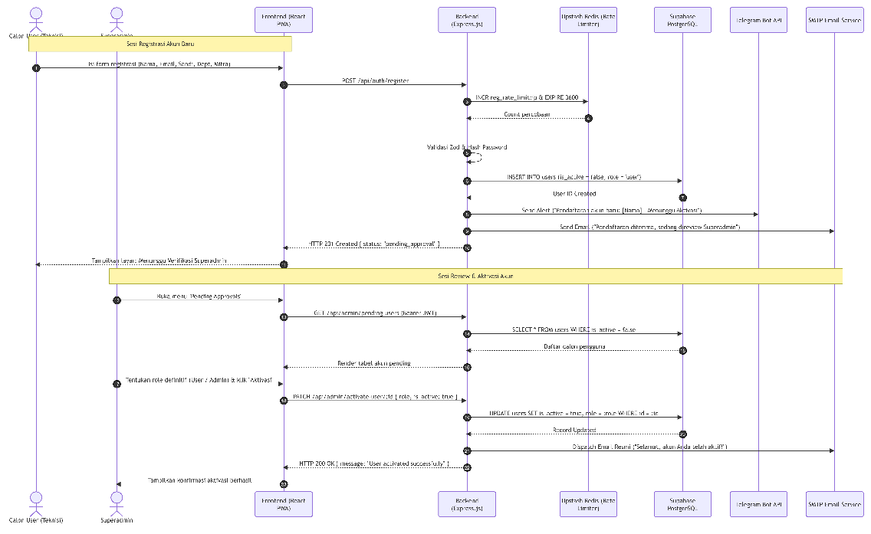
Gambar 1: Sequence Diagram Alur Registrasi & Aktivasi Akun Berjenjang

1.1 Deskripsi Fungsional & Tujuan Diagram
Diagram ini memodelkan interaksi pertukaran pesan berbasis urutan waktu (chronological message sequence) pada proses pendaftaran akun baru oleh calon pengguna di lapangan hingga akun diverifikasi dan diaktifkan secara manual oleh Superadmin, guna menjamin tidak ada pengguna tidak dikenal yang dapat mengakses data operasional tambang.

1.2 Komponen & Aktor yang Terlibat
- Calon User: Personel lapangan (teknisi kontraktor VGT, staff gudang, atau tamu) yang memerlukan hak akses ke portal web IMS.
- Frontend (React PWA): Antarmuka Progressive Web Application (React.js) yang memvalidasi format input formulir secara lokal di sisi klien.
- Backend API: Layanan REST API Express.js yang memvalidasi keunikan email dan mengeksekusi operasi transaksi pendaftaran.
- Supabase Auth & Database: Layanan BaaS yang menyimpan rekaman autentikasi kredensial dan tabel metadata pengguna (users).
- Telegram Bot API: Layanan bot resmi (@ims_bib_alert_bot) yang mengirimkan pesan notifikasi seketika kepada pimpinan.
- Superadmin: Pihak manajemen yang memiliki wewenang mutlak untuk menyetujui, menetapkan role/divisi, atau menolak pendaftaran.

1.3 Panduan Membaca & Alur Eksekusi Langkah-demi-Langkah
- Langkah 1 (Input Form): Calon User membuka halaman registrasi dan mengisi Nama Lengkap, Email, Password, Nomor WhatsApp, Asal Perusahaan (VGT/BIB/Digitech), dan Departemen.
- Langkah 2 (Pengiriman Payload): Frontend mengirimkan request HTTP POST ke endpoint /api/auth/register.
- Langkah 3 (Pemeriksaan Keunikan): Backend mengecek apakah email sudah terdaftar di basis data. Jika sudah ada, mengembalikan error 409 Conflict.
- Langkah 4–5 (Penyimpanan Status PENDING): Backend mendaftarkan user ke Supabase Auth dan menyimpan data ke tabel users dengan atribut baku is_active = false dan role = 'user'.
- Langkah 6 (Tampilan Menunggu): Frontend menampilkan layar edukatif bahwa akun telah tersimpan dan sedang menunggu peninjauan Superadmin.
- Langkah 7–8 (Notifikasi Telegram): Secara asinkron, backend mengirimkan alert ke Telegram Superadmin berisi detail nama pendaftar dan deep-link verifikasi.
- Langkah 9 (Review Dasbor): Superadmin membuka antrean verifikasi pada menu Manajemen Akun di dasbor.
- Percabangan Keputusan: Langkah 10–14 (Cabang Evaluasi Superadmin):
- [Cabang Disetujui]: Superadmin menentukan role final (User atau Admin) dan menekan 'Setujui & Aktifkan'. Backend mengupdate flag is_active = true, lalu men-dispatch email konfirmasi aktivasi ke user. User kini dapat langsung login.
- [Cabang Ditolak]: Jika data tidak valid, Superadmin menekan 'Tolak'. Status akun diubah menjadi rejected atau dihapus, dan email penolakan dikirim ke calon user.

1.4 Notasi Khusus & Logika Percabangan
- Lifeline: Garis vertikal putus-putus menunjukkan garis hidup (lifeline) komponen sepanjang waktu.
- Panah Pesan: Panah bergaris utuh melambangkan pemanggilan sinkron (synchronous call), sedangkan panah putus-putus melambangkan respons kembali (return message).
- Fragment [alt]: Kotak bertanda 'alt / else' melambangkan fragment kondisi alternatif (if-else logic) antara keputusan persetujuan akun vs penolakan akun.

2. Sequence Diagram: Otentikasi (Login) & Pengalihan Hak Akses (Role Redirection)
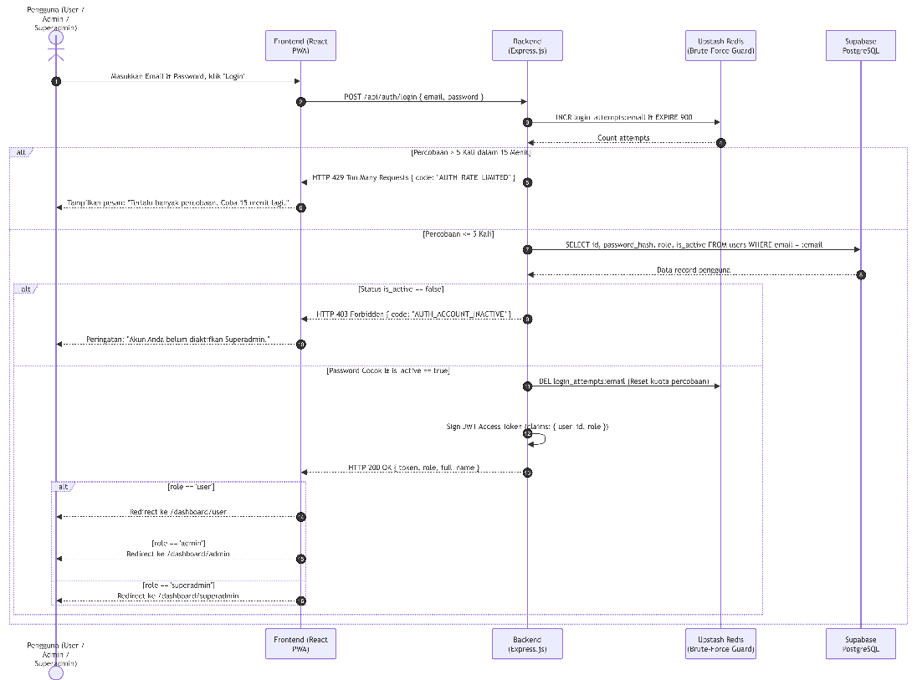
Gambar 2: Sequence Diagram Otentikasi Login & Role Redirection

2.1 Deskripsi Fungsional & Tujuan Diagram
Diagram ini mendemonstrasikan mekanisme otentikasi sesi yang aman, penangkalan serangan pencurian kata sandi (brute-force defense) menggunakan Redis, validasi status aktif akun, dan penerbitan token JWT dengan klaim hak akses untuk mengarahkan pengguna secara otomatis ke dasbor yang tepat.

2.2 Komponen & Aktor yang Terlibat
- Pengguna: Pengguna terdaftar yang hendak memulai sesi kerja.
- Frontend (React PWA): Halaman login web yang menangani penyimpanan token dan pengalihan rute (client routing).
- Backend API: Server Express.js yang menjalankan middleware express-rate-limit dan penerbitan JSON Web Token.
- Upstash Redis: Basis data in-memory terdistribusi berkecepatan mikro-detik untuk mencatat counter kegagalan login per alamat IP / email.
- Supabase Auth & Database: Penyedia penyimpanan hash kata sandi terenkripsi Argon2/Bcrypt dan data profil pengguna.

2.3 Panduan Membaca & Alur Eksekusi Langkah-demi-Langkah
- Langkah 1–2 (Submit Kredensial): Pengguna menginput email dan password, lalu menekan tombol 'Masuk'. Frontend mengirim POST /api/auth/login.
- Langkah 3–5 (Inspeksi Rate Limit): Backend memeriksa counter percobaan gagal pada Redis. Jika jumlah percobaan gagal ≥ 5 kali dalam rentang 15 menit, request langsung di-reject dengan HTTP 429 Too Many Requests tanpa menyentuh database.
- Langkah 6–8 (Verifikasi Hash Password): Jika masih dalam batas aman, backend mencocokkan hash password ke Supabase Auth. Jika salah, counter di Redis dinaikkan dan me-return HTTP 401 Unauthorized.
- Langkah 9–11 (Validasi Aktivasi): Jika password cocok, dicek atribut is_active di tabel users. Jika bernilai false, dikembalikan HTTP 403 Forbidden berisi edukasi bahwa akun belum disahkan Superadmin.
- Langkah 12–15 (Penerbitan Sesi JWT): Jika is_active = true, counter Redis direset ke nol, dan backend menerbitkan Access Token JWT (berisi klaim sub, email, role) dan Refresh Token.
- Pengalihan Sesi: Langkah 16–17 (Role-Based Redirection): Frontend menerima respons token, menyimpan token secara aman, dan membaca payload role untuk memicu pengalihan halaman instan:
- Role 'user' diarahkan ke /dashboard/user (fokus tiket dan peminjaman alat).
- Role 'admin' diarahkan ke /dashboard/admin (fokus stok rak dan verifikasi MOS).
- Role 'superadmin' diarahkan ke /dashboard/superadmin (fokus otorisasi final dan master data).

2.4 Notasi Khusus & Logika Percabangan
- Fragment [opt]: Kotak 'opt (Rate Limit Exceeded)' menunjukkan aksi pengamanan darurat jika terdeteksi indikasi serangan otomatis.
- Fragment [alt]: Kotak 'alt (Valid Credentials vs Invalid)' memisahkan penanganan alur sukses dan alur gagal secara modular.

3. Sequence Diagram: Dynamic 3-Role Signature & Mutasi Auto-Ledger
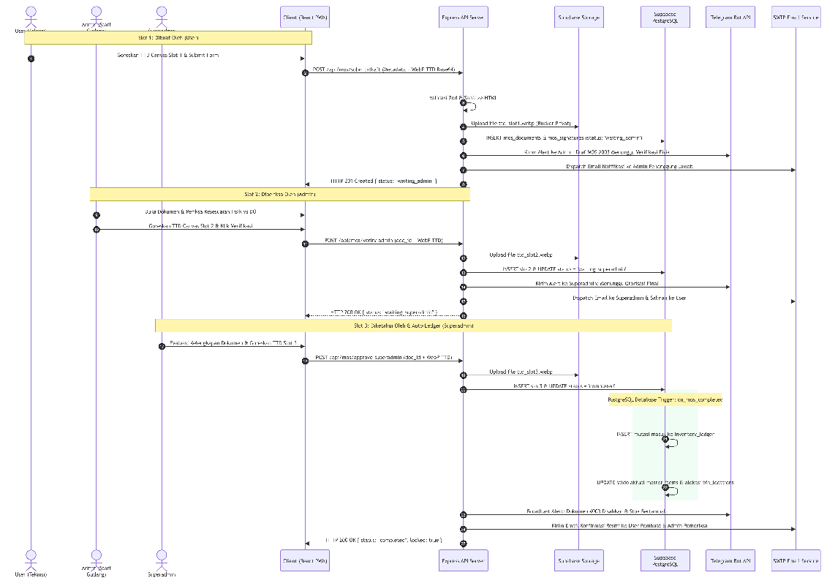
Gambar 3: Sequence Diagram Dynamic 3-Role Signature & Mutasi Auto-Ledger

3.1 Deskripsi Fungsional & Tujuan Diagram
Diagram ini memodelkan rantai pengesahan bertingkat 3-slot pada dokumen Material On Site (MOS), penguncian dinamis kanvas digital layar sentuh, dan eksekusi transaksi atomik basis data yang otomatis menambah stok material ke rak gudang saat otorisasi final tercapai.

3.2 Komponen & Aktor yang Terlibat
- Teknisi Lapangan (User): Pembuat formulir penerimaan barang masuk.
- Admin Gudang (Supervisor VGT): Pemeriksa kesesuaian fisik barang terhadap Surat Jalan vendor di gudang.
- Superadmin (Digitech / Manajemen): Pemberi otorisasi final dan pengesahan sah barang menjadi aset site resmi.
- Frontend Canvas: Antarmuka kanvas tanda tangan layar sentuh HTML5 canvas yang mendukung kompresi WebP.
- Backend API: Server Express.js yang memvalidasi wewenang role terhadap slot yang ditandatangani.
- Supabase Storage: Penyimpanan objek privat terenkripsi untuk menyimpan citra tanda tangan digital.
- PostgreSQL Database: Tabel mos_documents, mos_signatures, dan inventory_ledger beserta database trigger PL/pgSQL.

3.3 Panduan Membaca & Alur Eksekusi Langkah-demi-Langkah
- Fase Slot 1 (Dibuat Oleh): Teknisi menandatangani kanvas di HP → citra PNG/WebP diunggah ke Storage → backend menyimpan paraf ke mos_signatures dengan slot_type = 'creator' → status dokumen berubah dari draft menjadi waiting_admin → kanvas Slot 1 terkunci permanen.
- Fase Notifikasi Admin: Sistem mengirimkan notifikasi Telegram otomatis kepada Admin gudang bahwa terdapat barang masuk yang perlu diinspeksi.
- Fase Slot 2 (Diperiksa Oleh): Status waiting_admin membuka akses kanvas Slot 2 khusus bagi akun role Admin. Admin memeriksa fisik barang, menandatangani kanvas Slot 2, dan menyetujui formulir. Status dokumen beralih ke waiting_superadmin.
- Fase Slot 3 (Diketahui Oleh): Superadmin meninjau kelengkapan dokumen dan membubuhkan tanda tangan Slot 3. Status dokumen berubah menjadi completed.
- Fase Atomic Commit Auto-Ledger: Database trigger on_mos_completed mengeksekusi penambahan stok ke inventory_ledger (+qty) dan memperbarui saldo rak bin location secara atomik (jika salah satu gagal, seluruh mutasi dibatalkan).

3.4 Notasi Khusus & Logika Percabangan
- Blok [rect]: Kotak 'rect rgb(...)' melambangkan Database Transaction Boundary yang menjamin prinsip ACID (Atomicity, Consistency, Isolation, Durability) pada pembukuan stok.
- Constraint: Kekangan Keunikan: Database memberlakukan UNIQUE(mos_id, slot_type) sehingga tiap slot hanya dapat ditandatangani tepat satu kali.

4. Sequence Diagram: Validasi Geofencing Spasial & Penguncian Lokasi
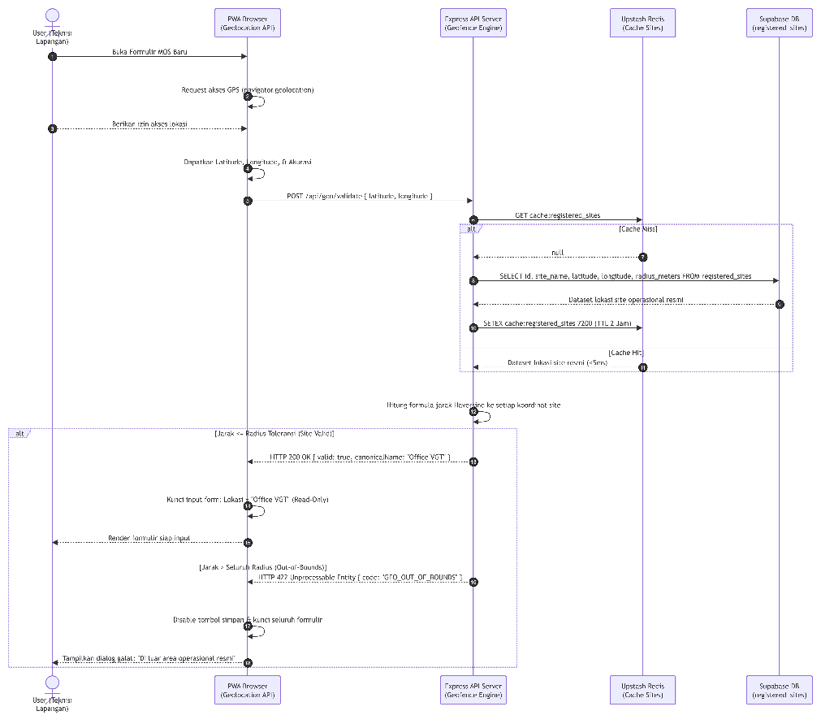
Gambar 4: Sequence Diagram Validasi Geofencing Spasial & Penguncian Lokasi

4.1 Deskripsi Fungsional & Tujuan Diagram
Diagram ini mengilustrasikan mekanisme pengamanan integritas lokasi pembuatan dokumen MOS, memanfaatkan sensor GPS perangkat, perhitungan jarak Haversine di backend, dan pemanfaatan cache Redis untuk menghindari kecurangan pemalsuan lokasi penerimaan barang.

4.2 Komponen & Aktor yang Terlibat
- Teknisi Lapangan: Personel lapangan yang membuka formulir MOS di perangkat bergerak.
- Frontend (Browser PWA): Browser Geolocation API (navigator.geolocation) yang meminta izin akses GPS berakurasi tinggi.
- Backend API: Modul Express.js yang mengeksekusi kalkulasi trigonometri bola bumi.
- Upstash Redis: Penyimpan koordinat master site dalam cache untuk akses cepat <5 milidetik.
- PostgreSQL Database: Tabel master registered_sites yang menyimpan data titik koordinat sentral dan radius toleransi tiap site.

4.3 Panduan Membaca & Alur Eksekusi Langkah-demi-Langkah
- Langkah 1–3 (Capture GPS): Saat teknisi mengklik 'Input MOS Baru', peramban meminta izin sensor GPS dan mengambil koordinat presisi { latitude, longitude }.
- Langkah 4 (Pengiriman Koordinat): Frontend mengirimkan payload koordinat ke endpoint POST /api/geo/validate.
- Langkah 5–7 (Cache-Aside Query): Backend membaca daftar koordinat site resmi dari Redis. Jika cache miss, data diambil dari PostgreSQL dan di-cache selama 1 jam.
- Langkah 8 (Kalkulasi Haversine): Backend menghitung jarak Euclidean lengkung bumi antara koordinat teknisi terhadap seluruh site resmi.
- Percabangan Keputusan: Langkah 9–12 (Evaluasi Radius):
- [Jika Jarak ≤ Radius]: Sistem mengembalikan HTTP 200 OK dengan canonicalSiteName (cth: 'Office VGT'). Kolom site pada form MOS terkunci otomatis dan tidak dapat disunting manual.
- [Jika Jarak > Radius]: Sistem mengembalikan HTTP 422 GEO_OUT_OF_BOUNDS. Tampil peringatan bahwa teknisi berada di luar site resmi, dan tombol submit form diblokir.

4.4 Notasi Khusus & Logika Percabangan
- Algoritma: Rumus Haversine: Menggunakan formula matematis kelengkungan bumi dengan konstanta radius bumi R = 6.371.000 meter.
- Fragment [alt]: Fragment alt memisahkan kondisi lolos verifikasi radius (≤200m) dengan kondisi pelanggaran batas spasial.

5. Sequence Diagram: Client-Side Tiny AI Semantic Search (WASM)
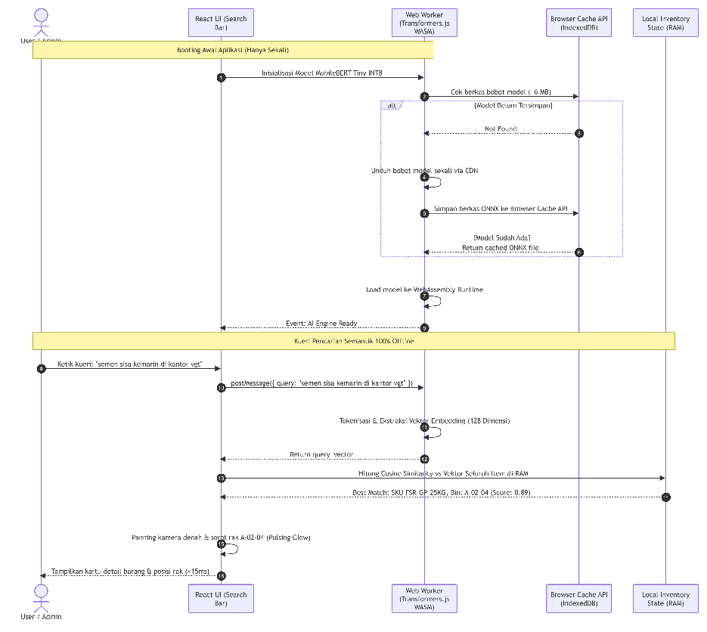
Gambar 5: Sequence Diagram Client-Side Tiny AI Semantic Search (WASM)

5.1 Deskripsi Fungsional & Tujuan Diagram
Diagram ini mendemonstrasikan kapabilitas pencarian semantik cerdas menggunakan model kecerdasan buatan lokal terkuantisasi INT8 yang berjalan murni di sisi peramban klien (client-side) tanpa membebani server dan tetap berfungsi normal saat koneksi internet tambang terputus.

5.2 Komponen & Aktor yang Terlibat
- Pengguna: Pengguna yang mencari barang menggunakan bahasa sehari-hari.
- UI Thread (Main Thread): Komponen antarmuka pencarian instan pada aplikasi web.
- Web Worker: Thread komputasi terpisah di peramban yang mencegah antarmuka mengalami pembekuan (freezing) saat inferensi AI berlangsung.
- ONNX Runtime WASM: Runtime WebAssembly yang mengeksekusi model MobileBERT-Tiny INT8 (~4.2 juta parameter, ukuran <5MB).
- IndexedDB: Penyimpanan lokal peramban (Dexie.js) yang menyimpan katalog SKU dan vektor embedding barang.

5.3 Panduan Membaca & Alur Eksekusi Langkah-demi-Langkah
- Langkah 1–2 (Kueri Bahasa Alami): Pengguna mengetik kalimat bebas pada kolom pencarian (misal: 'semen sisa kemarin di kantor VGT'). UI mengirim teks ke Web Worker.
- Langkah 3–5 (Tokenisasi & Inferensi): Web Worker membagi teks menjadi token dan mengeksekusi model MobileBERT melalui WebAssembly tanpa koneksi internet sama sekali.
- Langkah 6–7 (Penerbitan Vektor): Model AI menghasilkan 128-dimensi dense vector embedding yang merepresentasikan makna kontekstual kalimat pencarian.
- Langkah 8–10 (Pencocokan Cosine): Web Worker membaca vektor embedding seluruh barang dari IndexedDB, menghitung nilai kemiripan kosinus (cosine similarity), dan menyortir ranking kecocokan.
- Langkah 11–12 (Penyajian Hasil): Hasil terbaik dikirim kembali ke UI Thread dan ditampilkan di layar pengguna dalam waktu <50 milidetik.

5.4 Notasi Khusus & Logika Percabangan
- Worker Thread: Thread Asinkron: Komunikasi antara UI Thread dan Web Worker menggunakan mekanisme postMessage non-blocking.
- Zero-Latency: Offline-First: Seluruh alur pencarian berlangsung lokal tanpa adanya request HTTP keluar perangkat.

6. Activity Diagram: Alur Kerja 4 Lajur (4-Swimlanes Operational Flow)
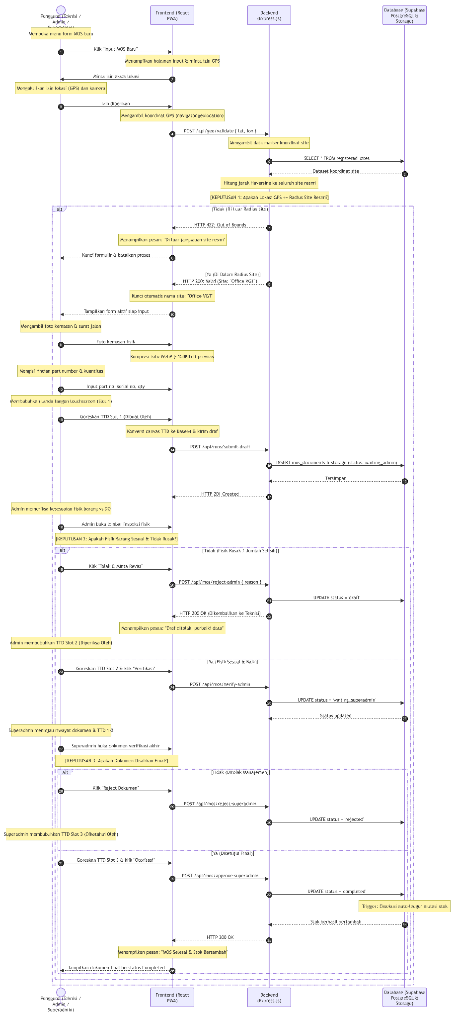
Gambar 6: Activity Diagram Alur Kerja 4 Lajur Sistem IMS

6.1 Deskripsi Fungsional & Tujuan Diagram
Diagram aktivitas ini memodelkan kolaborasi operasional harian yang terbagi secara tegas ke dalam 4 lajur peran (swimlanes): Teknisi Lapangan, Admin Gudang, Superadmin, dan Automation Engine, memastikan akuntabilitas tugas pada setiap tahapan.

6.2 Komponen & Pembagian Lajur Peran (Swimlanes)
- Lajur 1 (Teknisi Lapangan / User): Lajur aktivitas pembuatan draf MOS, pengunggahan bukti fisik, dan pembubuhan paraf Slot 1.
- Lajur 2 (Staff Gudang / Admin): Lajur aktivitas verifikasi fisik barang vs Surat Jalan vendor dan pembubuhan paraf Slot 2.
- Lajur 3 (Superadmin / Manajemen): Lajur otorisasi manajemen akhir dan pembubuhan paraf final Slot 3.
- Lajur 4 (Automation Engine): Lajur otomatisasi sistem: kalkulasi geofencing, pemicu bot Telegram, eksekusi auto-ledger, dan distribusi email.

6.3 Panduan Membaca & Alur Eksekusi Langkah-demi-Langkah
- Inisiasi (Lajur 1): Alur dimulai dari Initial Node (titik hitam) saat Teknisi mengklik Buat MOS Baru.
- Validasi Spasial (Lajur 4): Sistem memvalidasi koordinat GPS teknisi. Jika di luar radius, alur berakhir pada Final Node penolakan.
- Input & TTD Slot 1 (Lajur 1): Teknisi menginput rincian material, melampirkan foto kemasan, dan menandatangani Slot 1.
- Notifikasi Otomatis (Lajur 4): Sistem mengirim peringatan Telegram instan ke Admin gudang.
- Pemeriksaan Fisik (Lajur 2): Admin gudang memeriksa barang fisik di area bongkar muat. Decision Diamond mengevaluasi kesesuaian fisik: jika cacat/tidak sesuai, ditolak kembali ke Teknisi; jika sesuai, Admin menandatangani Slot 2.
- Otorisasi Akhir (Lajur 3): Superadmin meneliti rekapitulasi data dan menandatangani Slot 3.
- Eksekusi Mutasi Stok (Lajur 4): Sistem membukukan kuantitas ke buku besar stok dan mengirimkan email penyelesaian transaksi ke seluruh pihak.

6.4 Notasi Khusus & Logika Percabangan
- Decision Diamond: Bentuk belah ketupat yang membagi alur menjadi cabang 'Sesuai' dan 'Tidak Sesuai (Revisi)'.
- Swimlanes: Garis batas vertikal yang membatasi tanggung jawab operasional masing-masing peran secara jelas.

7. Activity Diagram: Siklus 8 Tahap Aset & Material
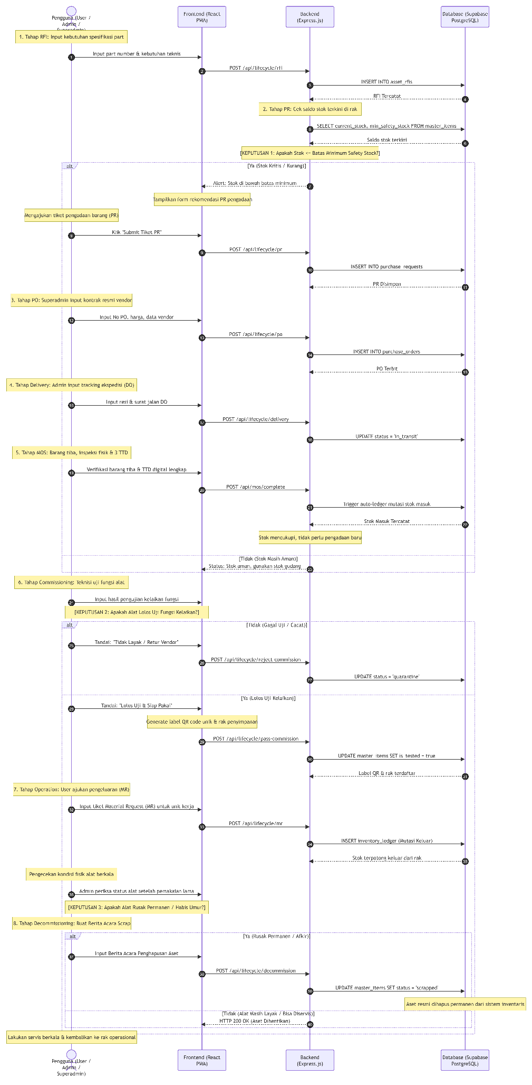
Gambar 7: Activity Diagram Siklus 8 Tahap Aset & Material

7.1 Deskripsi Fungsional & Tujuan Diagram
Diagram ini memodelkan siklus hidup komprehensif aset dari perencanaan kebutuhan hulu hingga penonaktifan hilir, memastikan setiap material memiliki jejak audit digital yang tidak terputus sepanjang masa pakainya di site tambang.

7.2 Komponen & Tahapan Siklus yang Terlibat
- 8 Tahapan Baku: 1. RFI → 2. PR → 3. PO → 4. Delivery → 5. MOS → 6. Commissioning & QC → 7. Operational & Maintenance → 8. Decommissioning & Disposal.

7.3 Panduan Membaca & Alur Eksekusi Langkah-demi-Langkah
- Tahap 1 (RFI): Permintaan informasi spesifikasi teknis barang diajukan oleh pengguna lapangan.
- Tahap 2 (PR): Pembuatan tiket Purchase Requisition saat stok barang menyentuh ambang batas minimum.
- Tahap 3 (PO): Superadmin menerbitkan Purchase Order resmi kepada vendor terpilih.
- Tahap 4 (Delivery): Vendor mengirimkan barang fisik beserta Surat Jalan (Delivery Order) menuju pos site.
- Tahap 5 (MOS): Penerimaan di gerbang site diverifikasi dengan geofencing dan ditandatangani 3-slot.
- Tahap 6 (Commissioning & QC): Pengujian kelaikan fungsi alat oleh tim teknis dan pencetakan stiker barcode QR Code.
- Tahap 7 (Operasional & Perawatan): Barang ditempatkan di rak (bin location), diserah-terimakan via Material Request (MR), atau dipinjam via Tool Tracking.
- Tahap 8 (Pemusnahan / Decommissioning): Aset yang rusak permanen atau habis masa pakainya dihapus melalui Berita Acara Afkir resmi.

7.4 Notasi Khusus & Logika Percabangan
- Prinsip Gerbang: Setiap tahapan memiliki output dokumen legal digital yang menjadi prasyarat (prerequisite) untuk melangkah ke tahap berikutnya (prinsip 'No Document, No Movement').

8. Activity Diagram: Peminjaman Alat Kerja (Tool Tracking)
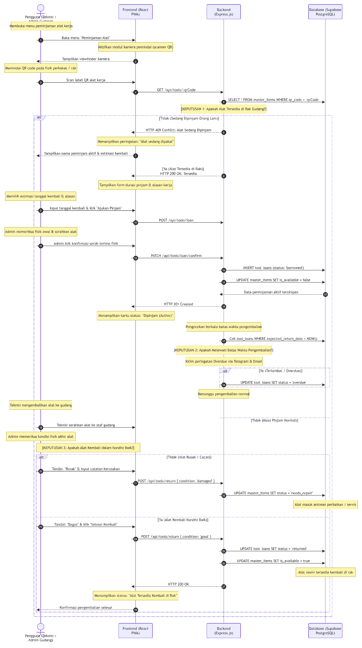
Gambar 8: Activity Diagram Peminjaman Alat Kerja (Tool Tracking)

8.1 Deskripsi Fungsional & Tujuan Diagram
Diagram ini memodelkan siklus peminjaman perkakas dan alat ukur berharga tinggi, pelacakan tanggal estimasi pengembalian, notifikasi jatuh tempo otomatis, dan inspeksi kondisi fisik barang pasca pemakaian.

8.2 Komponen & Aktor yang Terlibat
- Komponen Utama: Teknisi Peminjam, Modul Kamera Pemindai QR PWA, Admin Gudang, Database tool_loans, dan Background Cron Scheduler.

8.3 Panduan Membaca & Alur Eksekusi Langkah-demi-Langkah
- Langkah 1–3 (Pindai QR): Teknisi mengarahkan kamera HP ke stiker QR alat kerja. Sistem mengecek status alat di database.
- Langkah 4 (Cek Ketersediaan): Decision diamond mengecek status alat. Jika berstatus 'borrowed', pengajuan dibatalkan karena alat sedang dibawa teknisi lain. Jika 'available', form dibuka.
- Langkah 5–6 (Penyerahan Alat): Teknisi mengisi estimasi tanggal kembali dan kondisi awal alat → Admin memvalidasi dan menyerahkan alat → Status alat berubah menjadi 'borrowed'.
- Langkah 7–8 (Pemantauan Cron): Scheduler backend mengecek batas waktu setiap hari. Jika melewati tanggal kembali (overdue), notifikasi peringatan otomatis dikirimkan ke Telegram teknisi.
- Langkah 9–11 (Pengembalian): Teknisi mengembalikan alat ke gudang → Admin memeriksa kondisi fisik (Baik / Rusak) → Admin mengkonfirmasi pengembalian → Status alat kembali menjadi 'available'.

8.4 Notasi Khusus & Logika Percabangan
- Loop Notifikasi: Loop pemantauan otomatis (cron job) berjalan di latar belakang server tanpa intervensi manual manusia.

9. Activity Diagram: Stock Opname & Variance Approval
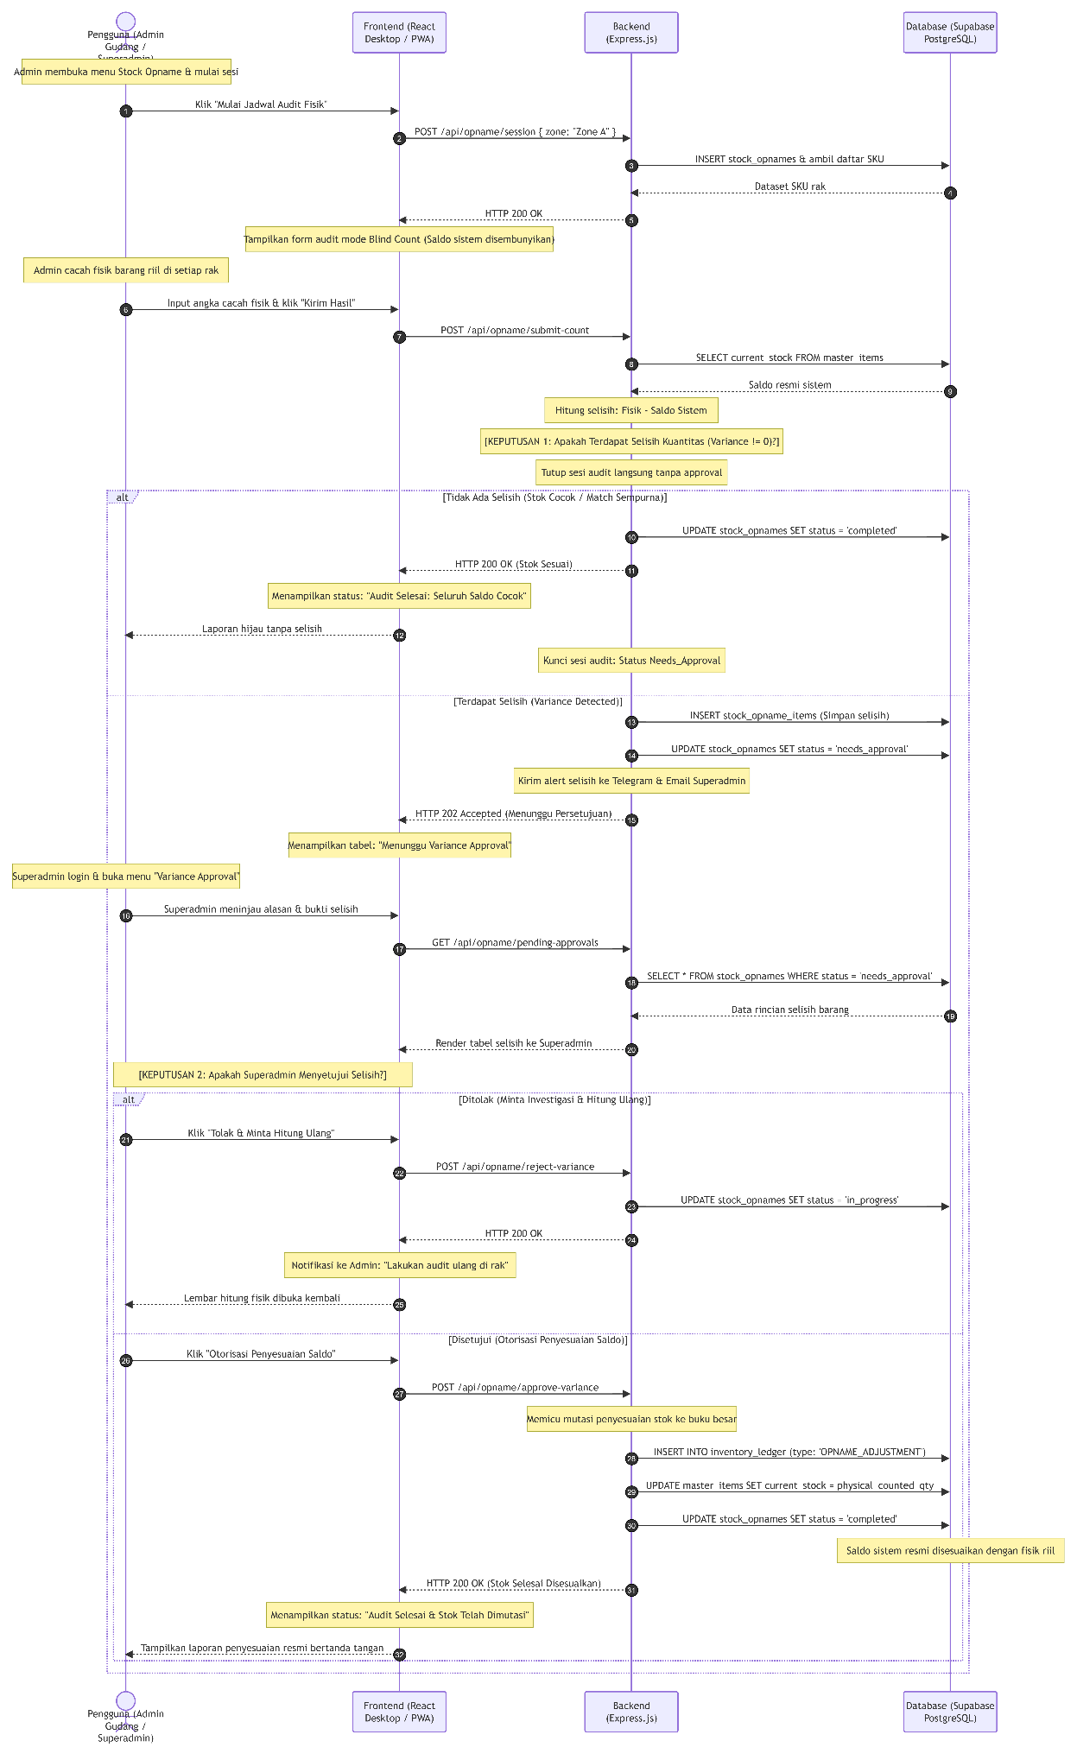
Gambar 9: Activity Diagram Stock Opname & Variance Approval

9.1 Deskripsi Fungsional & Tujuan Diagram
Diagram ini mendemonstrasikan pelaksanaan audit fisik berkala dengan metode Blind Count (hitung buta) guna mencegah bias data, kalkulasi otomatis varians selisih stok, dan otorisasi penyesuaian buku besar oleh Superadmin.

9.2 Komponen & Aktor yang Terlibat
- Aktor & Komponen: Admin Gudang (Auditor Fisik), Antarmuka Web Blind Count, Engine Komparasi Varians, dan Superadmin.

9.3 Panduan Membaca & Alur Eksekusi Langkah-demi-Langkah
- Langkah 1–2 (Mulai Audit): Admin menginisiasi sesi stock opname untuk area rak tertentu (misal: Rak Zona A).
- Langkah 3–4 (Pencatatan Blind Count): Antarmuka menampilkan daftar SKU barang tanpa menampilkan angka saldo sistem. Admin mencacah fisik barang secara independen dan menginput angka riil.
- Langkah 5–7 (Komparasi Varians): Engine membandingkan kuantitas fisik terhadap saldo sistem: jika selisih = 0, audit langsung selesai; jika terdapat selisih (kurang/lebih), sistem menerbitkan Dokumen Laporan Varians.
- Langkah 8–10 (Otorisasi Manajemen): Laporan varians masuk ke antrean Superadmin. Setelah diverifikasi, Superadmin menekan Setujui Varians, dan backend otomatis membukukan transaksi penyesuaian bertipe 'OPNAME_ADJUSTMENT'.

9.4 Notasi Khusus & Logika Percabangan
- Integritas Data: Blind Count memastikan staf tidak memanipulasi angka perhitungan agar sesuai dengan saldo komputer.

10. State Machine Diagram: Siklus Status Dokumen MOS
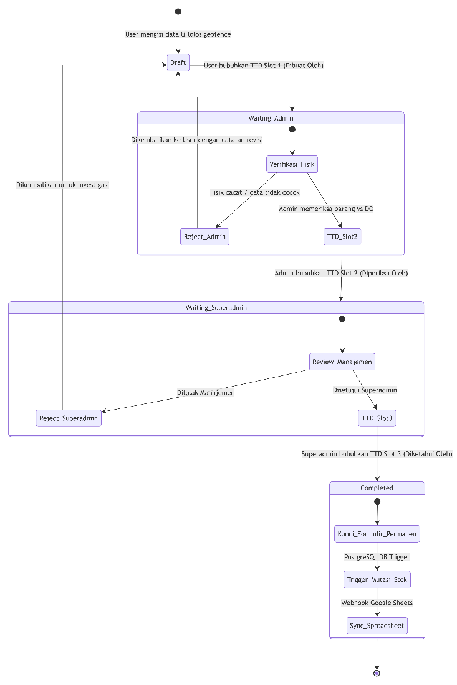
Gambar 10: State Machine Diagram Siklus Status Dokumen MOS

10.1 Deskripsi Fungsional & Tujuan Diagram
Diagram state machine ini memodelkan seluruh status diskret yang dapat dialami oleh dokumen MOS sepanjang hidupnya, mencakup penanganan composite state saat inspeksi fisik dan rute pengembalian revisi.

10.2 Komponen & Status yang Terlibat
- Daftar Status: Initial State [*], State Draft, Composite State Waiting_Admin, Composite State Waiting_Superadmin, Final State Completed, dan State Rejected.

10.3 Panduan Membaca & Alur Eksekusi Langkah-demi-Langkah
- [*] → Draft: Terjadi saat form pertama kali diisi teknisi dan lolos validasi GPS geofencing.
- Draft → Waiting_Admin: Dipicu saat pembuat dokumen (User) membubuhkan tanda tangan Slot 1.
- Composite State Waiting_Admin: Terdiri dari sub-state Verifikasi_Fisik. Jika fisik cacat, berpindah ke Reject_Admin yang mengembalikan form ke status 'Draft' beserta catatan revisi; jika cocok, Admin membubuhkan TTD_Slot2.
- Waiting_Admin → Waiting_Superadmin: Terjadi setelah tanda tangan Slot 2 berhasil disimpan.
- Composite State Waiting_Superadmin: Superadmin melakukan evaluasi akhir. Jika ditolak, kembali ke Draft; jika disetujui, Superadmin membubuhkan TTD_Slot3.
- Waiting_Superadmin → Completed: Seluruh 3 slot tanda tangan telah lengkap, dokumen terkunci mutlak, dan trigger mutasi buku besar dieksekusi.

10.4 Notasi Khusus & Logika Percabangan
- Composite State: Composite state (kotak berisi sub-state di dalamnya) memodelkan proses internal multi-langkah di dalam satu status induk.

11. State Machine Diagram: Siklus Hidup Fisik Barang
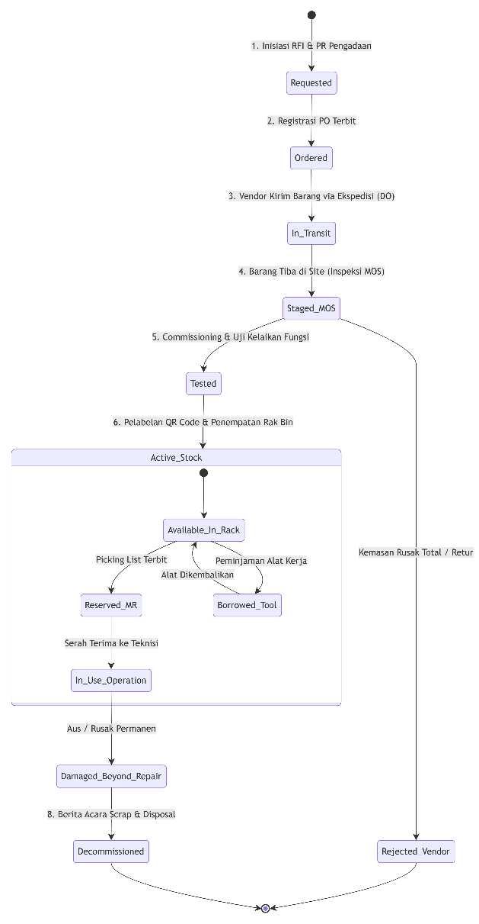
Gambar 11: State Machine Diagram Siklus Hidup Fisik Barang

11.1 Deskripsi Fungsional & Tujuan Diagram
Diagram ini memodelkan transisi kondisi fisik material dan peralatan di lingkungan site tambang, sejak pemesanan awal, penempatan gudang, pemakaian kerja, hingga pemusnahan resmi.

11.2 Komponen & Status Fisik yang Terlibat
- Status Fisik: Requested, Ordered, In_Transit, Staged_MOS, Tested, Active_Stock (Available, Reserved, In_Use), Maintenance, dan Decommissioned.

11.3 Panduan Membaca & Alur Eksekusi Langkah-demi-Langkah
- Requested → Ordered → In_Transit: Barang direncanakan melalui PR, dipesan melalui PO, dan dikirim ekspedisi.
- In_Transit → Staged_MOS: Barang tiba di pos site. Jika rusak parah saat dibongkar, beralih ke state 'Rejected_Vendor' (retur).
- Staged_MOS → Tested: Lolos pemeriksaan awal MOS dan masuk ke uji kelaikan fungsi teknis (QC Commissioning).
- Tested → Active_Stock: Diberi label QR Code dan ditempatkan di rak (Available_In_Rack) → diajukan via tiket MR (Reserved_MR) → diserahkan ke teknisi (In_Use_Operation).
- In_Use_Operation → Maintenance / Decommissioned: Jika rusak berkala dialihkan ke 'Maintenance'; jika rusak permanen beralih ke 'Decommissioned' (afkir).

11.4 Notasi Khusus & Logika Percabangan
- Sub-State Stok: Status Active_Stock merupakan composite state yang menaungi 3 sub-keadaan ketersediaan barang di gudang.

12. Entity Relationship Diagram (ERD - PostgreSQL)
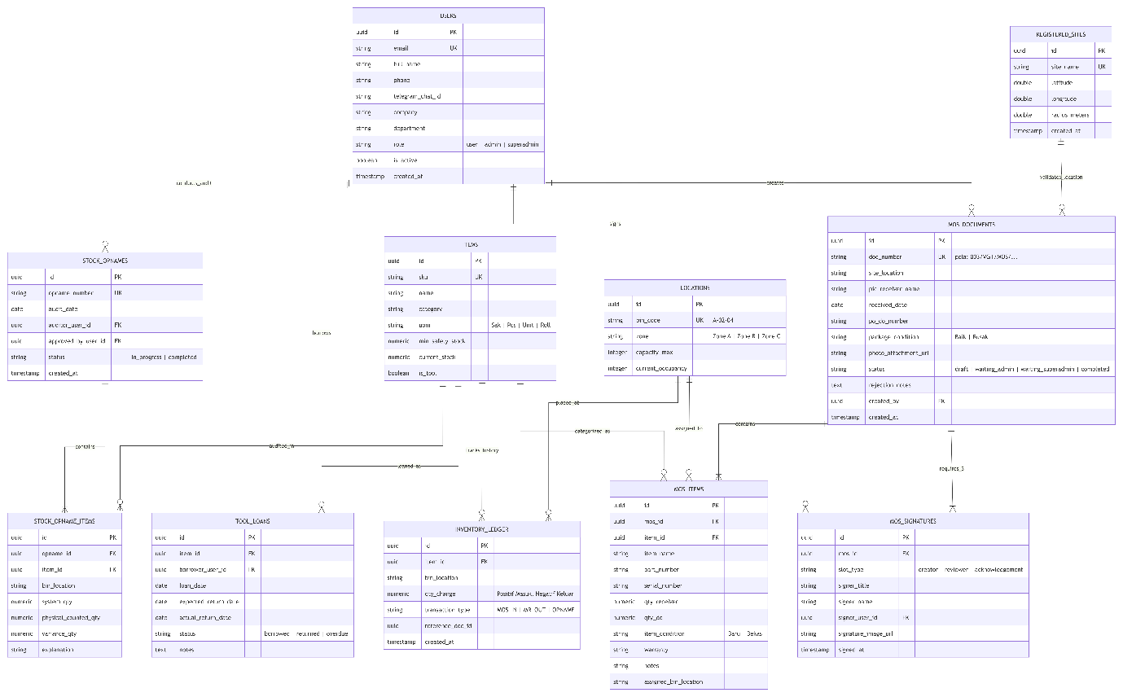
Gambar 12: Entity Relationship Diagram (ERD) PostgreSQL

12.1 Deskripsi Fungsional & Tujuan Diagram
Diagram ERD ini memetakan skema relasional tabel-tabel utama di basis data PostgreSQL Supabase, relasi foreign key, kekangan keunikan (unique constraints), dan kardinalitas integritas data.

12.2 Komponen & Entitas Tabel Utama
- Daftar Entitas: REGISTERED_SITES, USERS, MOS_DOCUMENTS, MOS_ITEMS, MOS_SIGNATURES, ITEMS, INVENTORY_LEDGER, TOOL_LOANS, STOCK_OPNAMES, dan STOCK_OPNAME_ITEMS.

12.3 Panduan Membaca & Alur Relasi Entitas
- Notasi Crow's Foot: Garis bercabang tiga melambangkan 'Many' (Banyak), garis sejajar dua melambangkan 'One' (Satu).
- Relasi 1: REGISTERED_SITES ||--o{ MOS_DOCUMENTS: Satu lokasi resmi site dapat menjadi tempat penerbitan banyak formulir MOS.
- Relasi 2: USERS ||--o{ MOS_DOCUMENTS & MOS_SIGNATURES: Satu user dapat membuat banyak dokumen dan menandatangani banyak slot.
- Relasi 3: MOS_DOCUMENTS ||--|{ MOS_ITEMS: Master-Detail. Satu dokumen MOS wajib memiliki satu atau lebih item material (ON DELETE CASCADE).
- Relasi 4: MOS_DOCUMENTS ||--|{ MOS_SIGNATURES: Satu dokumen MOS memiliki tepat 3 tanda tangan dengan kekangan UNIQUE(mos_id, slot_type).
- Relasi 5: ITEMS ||--o{ INVENTORY_LEDGER: Setiap pergerakan SKU barang tercatat di buku besar mutasi untuk jejak audit kuantitas.

12.4 Notasi Khusus & Integritas Relasional
- Standard Primary Key: Setiap tabel inti memiliki kolom UUID primary key yang digenerasikan otomatis (gen_random_uuid) dan jejak audit created_at.

13. Class Diagram: Model Objek Domain Sistem
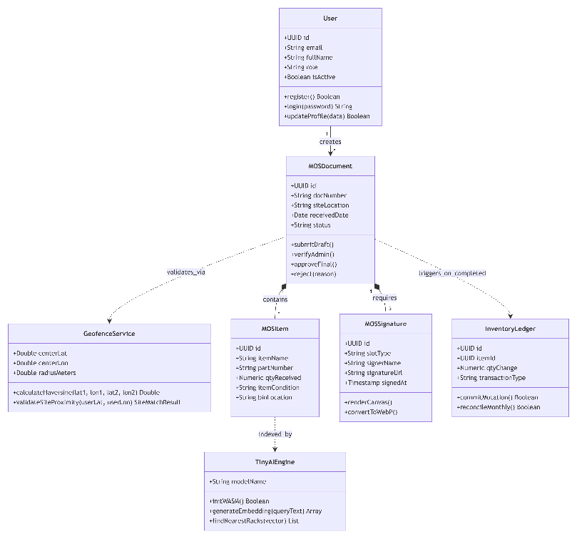
Gambar 13: Class Diagram Model Objek Domain Sistem

13.1 Deskripsi Fungsional & Tujuan Diagram
Class Diagram ini memodelkan struktur berorientasi objek (OOP) di sisi aplikasi, mencakup enkapsulasi atribut, visibilitas method, dan relasi asosiasi/komposisi antar kelas domain.

13.2 Komponen & Kelas Objek Domain
- Daftar Kelas: Kelas User, GeofenceService, MosDocument, MosItem, MosSignature, InventoryLedger, ToolLoan, StockOpname, dan TinyAISearchEngine.

13.3 Panduan Membaca & Pembagian Kompartemen Kelas
- Setiap kotak kelas terbagi 3 baris: Nama Kelas (atas), Atribut Data (tengah), dan Method Operasi (bawah).
- Tanda '+' menandakan visibilitas Public, sedangkan tanda '-' menandakan visibilitas Private.
- Kelas User: Mengelola method register(), login(), updateProfile(), dan atribut role serta isActive.
- Kelas GeofenceService: Mengenkapsulasi method calculateDistance(lat, lon) untuk memvalidasi posisi sebelum instansiasi MosDocument.
- Kelas MosDocument: Mengontrol mesin status (submitSlot1, signSlot2, authorizeSlot3) dan memiliki relasi komposisi terhadap MosItem dan MosSignature.

13.4 Notasi Khusus & Hubungan Antar-Kelas
- Komposisi: Garis dengan belah ketupat hitam melambangkan relasi Komposisi (jika dokumen dihapus, item dan tanda tangan di dalamnya ikut terhapus).

14. Component Diagram: Arsitektur Modul Perangkat Lunak
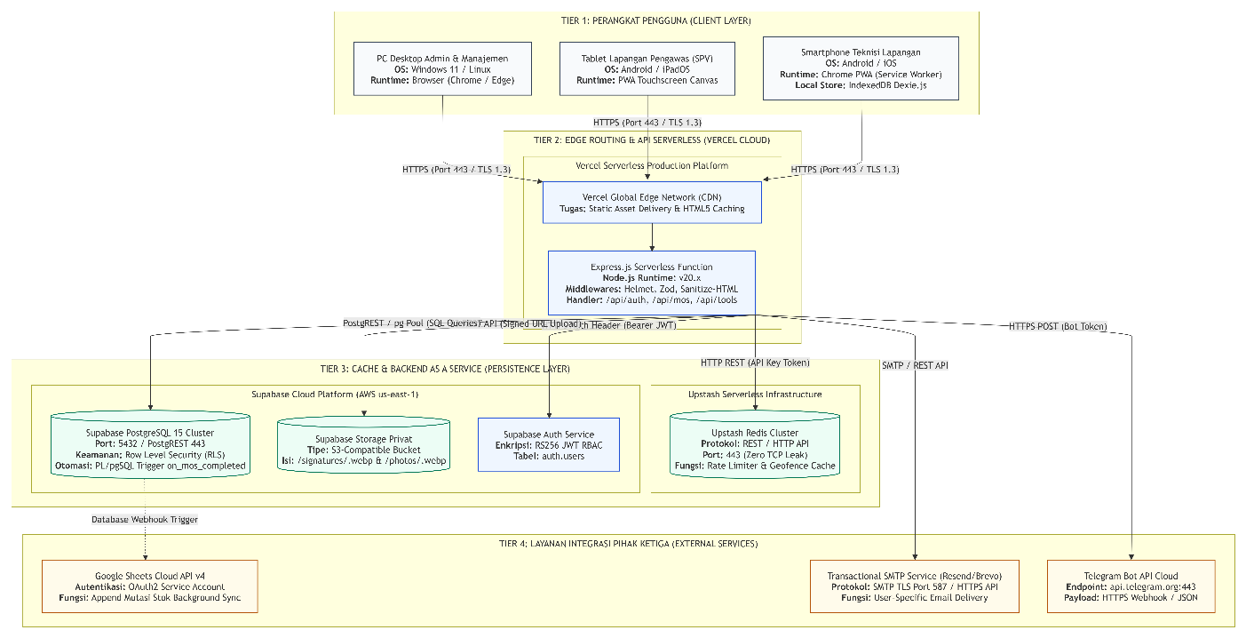
Gambar 14: Component Diagram Arsitektur Modul Perangkat Lunak

14.1 Deskripsi Fungsional & Tujuan Diagram
Diagram komponen ini memetakan arsitektur modular sistem ke dalam 4 tingkatan terdistribusi (4-tier distributed cloud architecture) beserta protokol komunikasi jaringan antar-komponen.

14.2 Komponen & Pembagian Tingkatan (Tiers)
- TIER 1 (Client Layer): Smartphone Teknisi (Chrome PWA & Dexie.js), Tablet Pengawas, PC Desktop Staf Gudang (Protokol HTTPS TLS 1.3).
- TIER 2 (Edge Routing & Serverless Layer): Vercel Cloud Serverless, Express.js Router, Helmet Hardening, Zod Payload Validator.
- TIER 3 (Cache & BaaS Layer): Upstash Redis (REST KV Store), Supabase PostgreSQL (PostgREST & RLS), dan Supabase Private Storage Bucket.
- TIER 4 (External Integration Layer): Telegram Bot API (webhook alert), Resend/Brevo SMTP (email transaksional), Google Sheets API v4 (backup mutasi).

14.3 Panduan Membaca & Aliran Jaringan Antar-Tier
- Aliran dibaca dari atas ke bawah (Top-to-Bottom): Permintaan berawal dari perangkat fisik Tier 1 → melewati gateway keamanan Tier 2 → dieksekusi ke penyimpanan Tier 3 → memicu integrasi pihak ketiga di Tier 4.

14.4 Notasi Khusus & Pengamanan Protokol
- Protokol: Setiap garis koneksi mencantumkan protokol jaringan yang digunakan (HTTPS, PostgREST, REST HTTP) untuk menjamin keamanan komunikasi nirkabel.

15. Package Diagram (Arsitektur Direktori Kode Bersih / Clean Architecture)
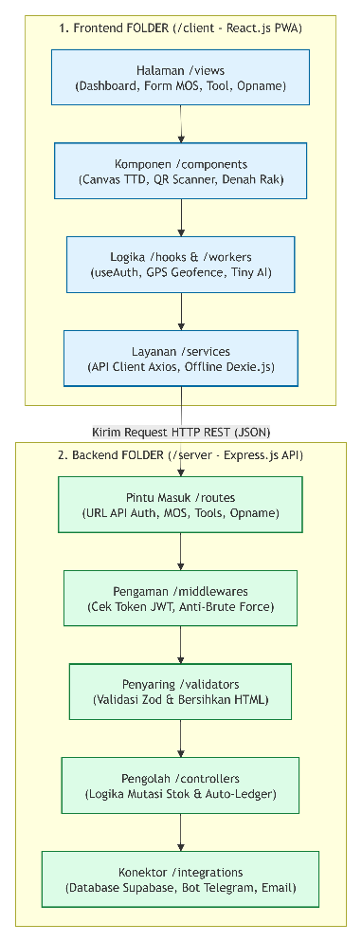
Gambar 15: Package Diagram Clean Architecture

15.1 Deskripsi Fungsional & Tujuan Diagram
Diagram paket ini menyajikan struktur modularisasi direktori kode sumber proyek berdasarkan prinsip Clean Architecture untuk menjamin keterpisahan kode antarmuka klien dan logika server tanpa ketergantungan melingkar.

15.2 Komponen & Pembagian Modul Paket
- Dua Modul Induk: Modul Klien (/client - React.js PWA) dan Modul Server (/server - Express.js REST API).

15.3 Panduan Membaca & Arah Ketergantungan Kode
- Aliran Dependensi Klien: Halaman (/views) memanggil komponen visual (/components) → komponen memakai hooks kustom (/hooks) → hooks memanggil layanan API (/services).
- Aliran Dependensi Server: Request masuk ke rute (/routes) → disaring middleware (/middlewares) → diproses controller (/controllers) → diteruskan ke service bisnis (/services) → disimpan via database (/database) atau integrasi (/integrations).

15.4 Notasi Khusus & Penegakan Clean Architecture
- Aturan Bersih: Panah dependensi selalu bergerak searah (unidirectional). Controller dilarang keras memanggil query database secara langsung tanpa melalui service layer.

16. DFD Level 0: Context Diagram (Aliran Data Masuk & Keluar)
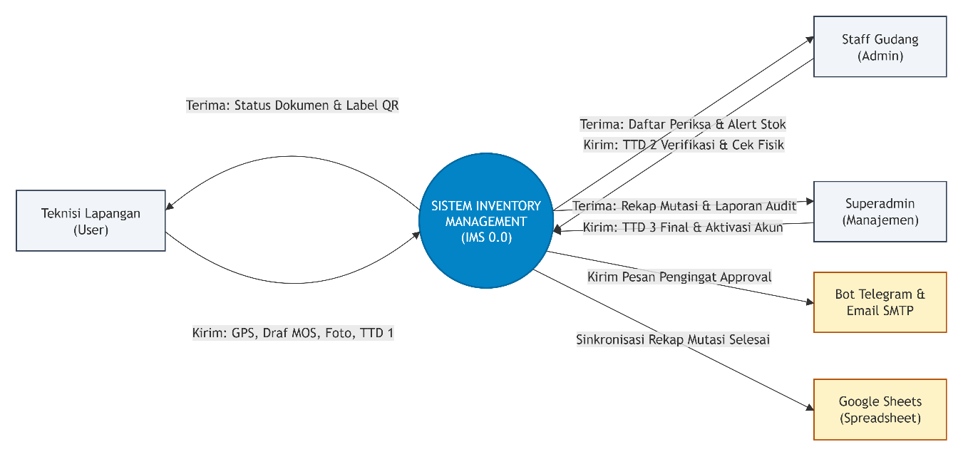
Gambar 16: DFD Level 0 Context Diagram

16.1 Deskripsi Fungsional & Tujuan Diagram
DFD Level 0 (Context Diagram) memodelkan sistem sebagai satu kesatuan proses tunggal, memetakan batas sistem (system boundary), entitas luar yang berinteraksi, dan data pokok yang dipertukarkan.

16.2 Komponen Entitas Luar & Proses Pusat
- Lingkaran Pusat: SISTEM INVENTORY MANAGEMENT (IMS 0.0).
- Entitas Luar: Teknisi Lapangan (User), Staff Gudang (Admin), Superadmin (Manajemen), Bot Telegram & Email SMTP, Google Sheets API.

16.3 Panduan Membaca & Aliran Data Masuk / Keluar
- Panah Masuk ke Sistem (Input): Data registrasi, GPS perangkat, draf MOS, foto fisik kemasan, paraf digital Slot 1, verifikasi DO Slot 2, otorisasi Slot 3, dan hasil cacah opname.
- Panah Keluar dari Sistem (Output): Status dokumen real-time, cetakan label barcode QR, notifikasi Telegram, email konfirmasi aktivasi, dan payload sinkronisasi spreadsheet.

16.4 Notasi Khusus DFD
- Notasi Baku: Lingkaran melambangkan proses transformasi data; persegi melambangkan entitas eksternal di luar kontrol sistem; anak panah berlabel melambangkan paket data yang mengalir.

17. DFD Level 1: Dekomposisi 5 Alur Utama & Penyimpanan Data
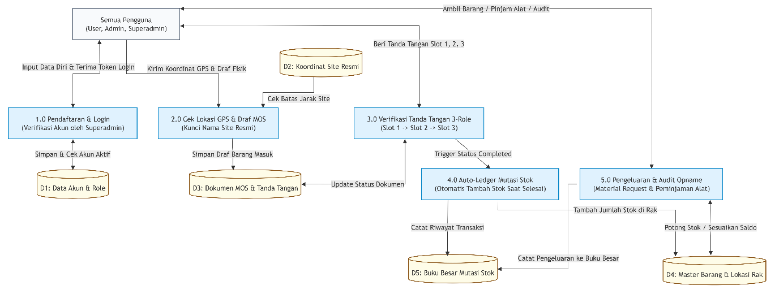
Gambar 17: DFD Level 1 Dekomposisi 5 Alur Utama & Penyimpanan Data

17.1 Deskripsi Fungsional & Tujuan Diagram
DFD Level 1 mendekomposisi proses tunggal Context Diagram ke dalam 5 sub-proses fungsional inti dan memetakan interaksi aliran data terhadap 5 tabel penyimpanan data (Data Stores).

17.2 Komponen 5 Sub-Proses & 5 Data Stores
- 5 Sub-Proses: 1.0 Manajemen Akun & Sesi, 2.0 Validasi Lokasi Geofence, 3.0 Alur Dokumen MOS & TTD 3-Slot, 4.0 Manajemen Alat & Rak Gudang, 5.0 Buku Besar Mutasi & Audit Opname.
- 5 Data Stores: D1 Data Akun & Role, D2 Koordinat Site Resmi, D3 Dokumen MOS & Tanda Tangan, D4 Master Barang & Rak, D5 Buku Besar Mutasi Stok.

17.3 Panduan Membaca & Interaksi Data Store
- Proses 1.0: Menerima form pendaftaran dan login; membaca dan menulis data ke D1.
- Proses 2.0: Menerima koordinat GPS teknisi; mencocokkannya dengan titik resmi di D2; mengembalikan nama site terverifikasi.
- Proses 3.0: Mengelola pembuatan draf dan penandatanganan berjenjang 3-slot; menyimpan rekaman dokumen dan paraf ke D3.
- Proses 4.0: Mengatur pemindaian barcode QR dan peminjaman perkakas; memperbarui ketersediaan di D4.
- Proses 5.0: Dipicu saat MOS selesai atau saat audit opname; membukukan penambahan/pengurangan kuantitas secara permanen ke D5.

17.4 Notasi Khusus DFD Level 1
- Data Store: Simbol silinder terbuka melambangkan Data Store (tabel basis data penyimpanan permanen).

BAGIAN II: STANDAR RESPON BACKEND (HTTP 200 – 500)
Spesifikasi Dasar Arsitektur Komunikasi API
Sistem: Inventory Management System (IMS) – Express.js REST API
Arsitektur Standar: RFC 7807 (Problem Details) & JSend Specification Alignment
Tim Pengembang: Intern Digitech
Lingkungan: Node.js / Express.js terintegrasi Zod Validator & Upstash Redis

1. Spesifikasi Format Payload Tunggal (Unified Response Contract)
Untuk menjamin integrasi yang mulus antara Frontend (React.js PWA / Desktop) dan Backend (Express.js), seluruh respons API dibungkus ke dalam format JSON yang seragam.

1.1 Format Respons Sukses (Rumpun 2xx)
// Kontrak Baku Respons Sukses (2xx)
{
"success": true,
"statusCode": 200,
"message": "Deskripsi singkat mengenai aksi yang berhasil dilakukan.",
"data": {},
"meta": {
"timestamp": "2026-09-16T08:07:31.000Z",
"requestId": "req-8f4b2a1c-7e3d-4c5b-9a8f-0123456789ab",
"version": "v1.0",
"pagination": {
"page": 1,
"limit": 10,
"totalItems": 45,
"totalPages": 5,
"hasNextPage": true,
"hasPrevPage": false
}
}
}

Catatan: Blok meta.pagination bersifat opsional dan hanya disertakan pada endpoint pencarian/daftar koleksi (list/query endpoints).

1.2 Format Respons Gagal / Galat (Rumpun 4xx & 5xx)
// Kontrak Baku Respons Galat (4xx / 5xx)
{
"success": false,
"statusCode": 400,
"error": {
"code": "VALIDATION_FAILED",
"message": "Pesan kesalahan yang ramah pengguna (user-friendly).",
"details": [
{
"field": "nama_atribut",
"issue": "Alasan validasi spesifik gagal."
}
]
},
"meta": {
"timestamp": "2026-09-16T08:07:31.000Z",
"requestId": "req-8f4b2a1c-7e3d-4c5b-9a8f-0123456789ab",
"path": "/api/v1/mos/submit-draft"
}
}

2. Katalog Rinci Status Code (Kepala 2xx s/d Kepala 5xx)

2.1 Rumpun 2xx — Successful Responses

2.1.1 HTTP 200 OK
- Definisi: Permintaan berhasil diproses dan server mengembalikan representasi data yang diminta atau hasil mutasi parsial.
- Penggunaan di IMS: Pengambilan data profil, daftar inventaris, dan detail dokumen MOS (GET).
- Autentikasi login berhasil (mengembalikan token JWT).
- Validasi koordinat GPS Haversine valid (mengembalikan nama lokasi resmi).
- Pembaruan parsial status pengguna atau draf dokumen (PATCH).
// Contoh Respons 200 OK (Validasi Geofencing Sukses)
{
"success": true,
"statusCode": 200,
"message": "Koordinat berada dalam area operasional resmi.",
"data": {
"siteId": "7c9e6679-7425-40de-944b-e07fc1f90ae7",
"canonicalSiteName": "Office VGT",
"distanceMeters": 42.6,
"maxAllowedRadiusMeters": 200.0,
"isWithinRadius": true
},
"meta": {
"timestamp": "2026-09-16T08:07:31.000Z",
"requestId": "req-geo-001"
}
}

2.1.2 HTTP 201 Created
- Definisi: Permintaan berhasil dan menghasilkan entitas/rekaman sumber daya baru yang persisten di basis data.
- Penggunaan di IMS: Registrasi akun pengguna baru (POST /auth/register).
- Pembuatan draft dokumen MOS baru (POST /mos).
- Pengajuan peminjaman alat kerja baru (POST /tools/loans).
// Contoh Respons 201 Created (Pembuatan Draf MOS)
{
"success": true,
"statusCode": 201,
"message": "Dokumen MOS berhasil dibuat dan disimpan sebagai draft.",
"data": {
"mosId": "9b1deb4d-3b7d-4bad-9bdd-2b0d7b3dcb6d",
"docNumber": "003/VGT/MOS/MNTOA/BIBOA/VIII/2026",
"status": "draft",
"createdAt": "2026-09-16T08:07:31.000Z"
},
"meta": {
"timestamp": "2026-09-16T08:07:31.000Z",
"requestId": "req-mos-create-01"
}
}

2.1.3 HTTP 202 Accepted
- Definisi: Permintaan telah diterima untuk diproses, namun pemrosesan belum selesai atau dilakukan secara asinkron di latar belakang.
- Penggunaan di IMS: Pemicu sinkronisasi data mutasi ke Google Sheets API v4 (karena memakan waktu 2–5 detik).
- Pengiriman blast email ringkasan PDF atau notifikasi massal Telegram melalui antrean pesan (Message Queue).
// Contoh Respons 202 Accepted (Background Job)
{
"success": true,
"statusCode": 202,
"message": "Sinkronisasi buku besar ke Google Sheets sedang diproses di latar belakang.",
"data": {
"jobId": "job-sync-sheets-992",
"queueStatus": "queued"
},
"meta": {
"timestamp": "2026-09-16T08:07:31.000Z",
"requestId": "req-sync-09"
}
}

2.1.4 HTTP 204 No Content
- Definisi: Aksi berhasil diproses oleh server, namun sengaja tidak mengembalikan konten/badan respons (empty body).
- Penggunaan di IMS: Logout sesi pengguna (penghapusan refresh token atau invalidasi cookie).
- Penghapusan draf tiket lokal yang belum pernah dikirim ke rantai persetujuan (discard draft).

2.2 Rumpun 3xx — Redirection Responses

2.2.1 HTTP 304 Not Modified
- Definisi: Sumber daya statis atau katalog master tidak mengalami perubahan sejak waktu pengecekan terakhir yang ditentukan oleh header If-None-Match (ETag) atau If-Modified-Since.
- Penggunaan di IMS: Memvalidasi apakah berkas bobot model AI WebAssembly (MobileBERT-Tiny INT8 ONNX ~5 MB) pada Browser Cache API masih baru.
- Pengecekan daftar master lokasi site resmi dan denah rak gudang untuk menghemat bandwidth data seluler di area tambang.

2.3 Rumpun 4xx — Client Error Responses

2.3.1 HTTP 400 Bad Request
- Definisi: Payload JSON yang dikirimkan klien cacat secara sintaksis atau melanggar aturan skema validasi Zod.
- Penggunaan di IMS: Formulir registrasi tidak lengkap, format email salah, kuantitas barang bernilai minus, atau tanggal penerimaan melebihi hari ini.
// Contoh Respons 400 Bad Request (Validasi Zod Gagal)
{
"success": false,
"statusCode": 400,
"error": {
"code": "VALIDATION_FAILED",
"message": "Validasi formulir pendaftaran gagal.",
"details": [
{
"field": "email",
"issue": "Format email tidak valid atau domain bukan mitra resmi."
},
{
"field": "password",
"issue": "Kata sandi minimal harus 8 karakter."
}
]
},
"meta": {
"timestamp": "2026-09-16T08:07:31.000Z",
"requestId": "req-err-400"
}
}

2.3.2 HTTP 401 Unauthorized
- Definisi: Klien tidak menyertakan bukti autentikasi yang sah atau token JWT yang dilampirkan tidak valid/kedaluwarsa.
- Penggunaan di IMS: Pengguna mencoba mengakses data tanpa header Authorization Bearer, atau masa aktif sesi telah habis.
// Contoh Respons 401 Unauthorized (Token Kedaluwarsa)
{
"success": false,
"statusCode": 401,
"error": {
"code": "AUTH_TOKEN_EXPIRED",
"message": "Sesi Anda telah kedaluwarsa. Silakan masuk kembali."
},
"meta": {
"timestamp": "2026-09-16T08:07:31.000Z",
"requestId": "req-err-401"
}
}

2.3.3 HTTP 403 Forbidden
- Definisi: Server mengenali identitas klien, namun menolak memberikan akses karena peran (role) pengguna tidak memiliki hak otorisasi yang cukup.
- Penggunaan di IMS: Pengguna teknisi mencoba mengakses dasbor admin, atau pengguna berstatus belum diaktifkan mencoba memanggil endpoint data.
// Contoh Respons 403 Forbidden (Akun Belum Aktif)
{
"success": false,
"statusCode": 403,
"error": {
"code": "AUTH_ACCOUNT_INACTIVE",
"message": "Akun Anda sedang menunggu persetujuan dan aktivasi oleh Superadmin."
},
"meta": {
"timestamp": "2026-09-16T08:07:31.000Z",
"requestId": "req-err-403"
}
}

2.3.4 HTTP 404 Not Found
- Definisi: Sumber daya (dokumen, pengguna, barang, atau rak) yang ditargetkan tidak ditemukan pada basis data.
- Penggunaan di IMS: Pencarian dokumen MOS berdasarkan nomor referensi yang salah, atau QR Code barang tidak terdaftar di sistem.
// Contoh Respons 404 Not Found (Data Tidak Ada)
{
"success": false,
"statusCode": 404,
"error": {
"code": "RESOURCE_NOT_FOUND",
"message": "Dokumen MOS dengan ID yang diminta tidak ditemukan."
},
"meta": {
"timestamp": "2026-09-16T08:07:31.000Z",
"requestId": "req-err-404"
}
}

2.3.5 HTTP 409 Conflict
- Definisi: Permintaan bentrok dengan kondisi status terkini pada sumber daya target (optimistic locking collision atau pelanggaran status unik).
- Penggunaan di IMS: Dua staf mencoba memverifikasi draf MOS yang sama secara serentak, nomor formulir duplikat, atau alat sedang berstatus dipinjam pihak lain.
// Contoh Respons 409 Conflict (Konflik Status Dokumen)
{
"success": false,
"statusCode": 409,
"error": {
"code": "STATE_CONFLICT",
"message": "Dokumen telah disetujui oleh admin lain. Silakan muat ulang halaman."
},
"meta": {
"timestamp": "2026-09-16T08:07:31.000Z",
"requestId": "req-err-409"
}
}

2.3.6 HTTP 422 Unprocessable Entity
- Definisi: Format JSON valid, namun terdapat pelanggaran aturan logika bisnis operasional site yang tidak dapat diloloskan.
- Penggunaan di IMS: Koordinat teknisi berjarak lebih dari 200 meter dari seluruh site resmi, atau kuantitas pengambilan melebihi stok fisik rak.
// Contoh Respons 422 Unprocessable Entity (Geofence Out-of-Bounds)
{
"success": false,
"statusCode": 422,
"error": {
"code": "GEO_OUT_OF_BOUNDS",
"message": "Posisi Anda berada di luar area site operasional resmi.",
"details": {
"currentLatitude": -3.74211,
"currentLongitude": 115.58912,
"nearestSite": "Office VGT",
"distanceMeters": 840.5,
"maxAllowedRadiusMeters": 200.0
}
},
"meta": {
"timestamp": "2026-09-16T08:07:31.000Z",
"requestId": "req-err-422"
}
}

2.3.7 HTTP 429 Too Many Requests
- Definisi: Klien mengirimkan request melebihi ambang batas laju yang diizinkan (Rate Limit).
- Penggunaan di IMS: Percobaan login gagal lebih dari 5 kali per 15 menit, atau spamming API pencarian.
// Contoh Respons 429 Too Many Requests (Rate Limit)
{
"success": false,
"statusCode": 429,
"error": {
"code": "RATE_LIMIT_EXCEEDED",
"message": "Terlalu banyak percobaan gagal. Akun Anda dibatasi selama 15 menit."
},
"meta": {
"timestamp": "2026-09-16T08:07:31.000Z",
"requestId": "req-err-429"
}
}

2.4 Rumpun 5xx — Server Error Responses

2.4.1 HTTP 500 Internal Server Error
- Definisi: Terjadi kegagalan tak terduga pada server backend (bug runtime, koneksi database terputus, atau trigger database error).
- Penggunaan di IMS: Seluruh unhandled exceptions yang ditangkap oleh Express global error middleware.
// Contoh Respons 500 Internal Server Error
{
"success": false,
"statusCode": 500,
"error": {
"code": "INTERNAL_SERVER_ERROR",
"message": "Terjadi gangguan internal pada server. Silakan hubungi tim IT Digitech."
},
"meta": {
"timestamp": "2026-09-16T08:07:31.000Z",
"requestId": "req-err-500"
}
}

2.4.2 HTTP 502 Bad Gateway
- Definisi: Server Express.js bertindak sebagai gateway/proxy dan menerima respons tidak valid dari upstream service.
- Penggunaan di IMS: Layanan pihak ketiga seperti Upstash Redis REST atau Supabase Cloud mengalami kegagalan koneksi jaringan sementara.
// Contoh Respons 502 Bad Gateway
{
"success": false,
"statusCode": 502,
"error": {
"code": "UPSTREAM_SERVICE_ERROR",
"message": "Gagal berkomunikasi dengan layanan penyedia data upstream."
},
"meta": {
"timestamp": "2026-09-16T08:07:31.000Z",
"requestId": "req-err-502"
}
}

2.4.3 HTTP 503 Service Unavailable
- Definisi: Server saat ini tidak dapat menangani permintaan karena sedang dalam masa pemeliharaan terencana atau kelebihan beban.
- Penggunaan di IMS: Sistem sedang dalam masa maintenance berkala atau proses migrasi skema basis data PostgreSQL berlangsung.
// Contoh Respons 503 Service Unavailable
{
"success": false,
"statusCode": 503,
"error": {
"code": "SERVICE_MAINTENANCE",
"message": "Sistem sedang dalam peningkatan performa berkala. Silakan coba kembali pukul 14:00 WITA."
},
"meta": {
"timestamp": "2026-09-16T08:07:31.000Z",
"requestId": "req-err-503"
}
}

2.4.4 HTTP 504 Gateway Timeout
- Definisi: Server Express.js tidak menerima respons tepat waktu dari upstream service eksternal sebelum batas waktu timeout (15 detik) tercapai.
- Penggunaan di IMS: Panggilan sinkronisasi webhook Google Sheets API v4 atau pengiriman SMTP email mengalami hang karena koneksi internet tambang terputus.
// Contoh Respons 504 Gateway Timeout
{
"success": false,
"statusCode": 504,
"error": {
"code": "GATEWAY_TIMEOUT",
"message": "Waktu pemrosesan dengan layanan eksternal telah habis. Silakan ulangi beberapa saat lagi."
},
"meta": {
"timestamp": "2026-09-16T08:07:31.000Z",
"requestId": "req-err-504"
}
}

3. Kamus Kode Galat Internal (Application Error Codes Dictionary)
Untuk memudahkan penanganan logika di sisi klien (Frontend Error Handling) dan standarisasi pesan, berikut adalah pemetaan seluruh kode galat internal yang diterbitkan oleh sistem backend IMS:
Error Code | HTTP Status | Kategori | Penjelasan Teknis & Aksi Lapangan
VALIDATION_FAILED | 400 | Data Input | Payload JSON melanggar aturan skema Zod (kolom kosong, tipe data salah).
AUTH_INVALID_CREDENTIALS | 401 | Autentikasi | Pasangan email dan kata sandi tidak cocok.
AUTH_TOKEN_EXPIRED | 401 | Autentikasi | Masa aktif JWT habis; frontend harus memicu silent refresh atau redirect login.
AUTH_ACCOUNT_INACTIVE | 403 | Otorisasi | Akun baru terdaftar dan belum disahkan oleh Superadmin.
RBAC_ACCESS_DENIED | 403 | Otorisasi | Peran pengguna (User/Admin) tidak memiliki wewenang pada endpoint terkait.
MOS_INVALID_SLOT_ROLE | 403 | Logika Bisnis | Role tidak berhak menandatangani slot ini (cth: User mencoba tanda tangan Slot 2/3).
RESOURCE_NOT_FOUND | 404 | Pencarian | ID dokumen, SKU barang, atau label QR tidak ditemukan di database.
STATE_CONFLICT | 409 | Siklus Dokumen | Dokumen telah disetujui/ditolak pihak lain (concurrent approval collision).
TOOL_ALREADY_BORROWED | 409 | Alat Kerja | Perkakas kerja sedang berada dalam status pinjaman oleh teknisi lain.
GEO_OUT_OF_BOUNDS | 422 | Spasial | Posisi GPS berada di luar toleransi radius site resmi (maks. 200 meter).
STOCK_INSUFFICIENT | 422 | Ketersediaan | Kuantitas Material Request melebihi saldo fisik yang tercatat pada rak/bin.
RATE_LIMIT_EXCEEDED | 429 | Keamanan | Percobaan login gagal lebih dari 5 kali; akun terkunci selama 15 menit.
DATABASE_TRIGGER_FAILED | 500 | Database | Fungsi PL/pgSQL on_mos_completed gagal saat mengeksekusi mutasi buku besar.
STORAGE_UPLOAD_ERROR | 500 | Penyimpanan | Gagal menulis berkas biner WebP tanda tangan/foto ke bucket privat Supabase.
UPSTREAM_SERVICE_ERROR | 502 | Jaringan | Upstash Redis atau Supabase Cloud tidak merespons request Express.js.
SERVICE_MAINTENANCE | 503 | Infrastruktur | Sistem sedang dinonaktifkan sementara untuk migrasi skema database.
GATEWAY_TIMEOUT | 504 | Integrasi | Panggilan webhook Google Sheets API atau pengiriman SMTP melewati batas 15 detik.

4. Implementasi Global Error Middleware di Express.js
Di bawah ini adalah referensi middleware terpusat untuk menangani konsistensi struktur respons di sisi Express.js sesuai dengan standar RFC 7807 & JSend:
// JavaScript — Express.js Global Error Middleware
// src/middlewares/errorHandler.js
import crypto from 'crypto';

export const errorHandler = (err, req, res, next) => {
const statusCode = err.statusCode || 500;
const errorCode = err.code || 'INTERNAL_SERVER_ERROR';
const message = err.message || 'Terjadi kesalahan pada sistem server.';

const responsePayload = {
success: false,
statusCode,
error: {
code: errorCode,
message: message,
...(err.details && { details: err.details })
},
meta: {
timestamp: new Date().toISOString(),
requestId: req.headers['x-request-id'] || 'req-' + crypto.randomUUID(),
path: req.originalUrl
}
};

// Jangan bocorkan stack trace internal database ke lingkungan production
if (process.env.NODE_ENV !== 'production' && statusCode === 500) {
responsePayload.error.stack = err.stack;
}

res.status(statusCode).json(responsePayload);
};

